UMAY
Otonom Arama-Kurtarma IHA Sistemi

"Gokyuzunden Gelen Koruyucu Ruh"

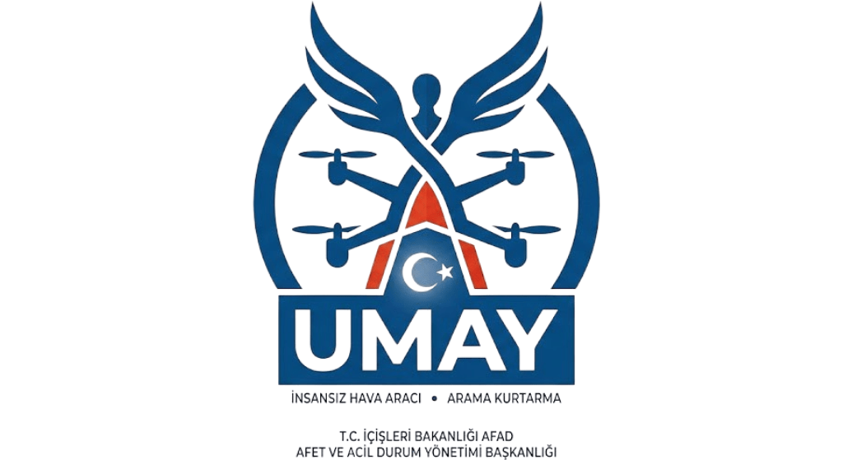

Hazirlayan: UMAY IHA Takimi
Konu: AFAD Temali SAR Operasyonlari ve Sistem Muhendisligi Raporu Tarih: 5 Mart 2026

PROJENIN FELSEFESI VE STRATEJIK VIZYONU

Projemizin temel amaci; ulkemizin bir gercegi olan afet (deprem, sel) ve kayip vakalarinda, kriz bolgesine ilk ulasan, insan hayatini kurtarmak icin zamanla yarisan ekiplere (AFAD, JAK) havadan stratejik ve tamamen otonom bir destek saglayacak akilli bir 'Doner Kanat Insansiz Hava Araci' (Hexacopter) gelistirmektir.
UMAY ismini, Turk mitolojisindeki 'gokyuzunden gelen koruyucu ruh' inancindan almistir. Ekibimiz bu manevi vizyonu, muhendisligin sundugu en ileri yapay zeka ve havacilik teknolojileriyle somutlastirmayi hedeflemektedir.

Temel Operasyonel Hedefler
  - Otonom Intikal ve Kesif: Sistemin herhangi bir pilot mudahalesine gerek kalmadan, sadece GPS koordinati girilerek afet bolgesine ulasmasi, arama-tarama faaliyetlerini onceden belirlenmis bir algoritmik rotada yurutmesi.
  - Sensor Fuzyonu ile 'Gorulmeyeni Gormek': Sartnamenin tek kamera kuralina entegre edilecek 'Cift Sensorlu (Termal + RGB) Hibrit Kamera' mimarisi ile gece karanliginda, yogun sis ve duman altinda canli tespiti yapilmasi.
  - Hassas ve Otonom Mudahale: Goruntu isleme algoritmasinin hedefleri (kirmizi ve mavi renkle kodlanmis ozel yardim kutulari) tespiti sonrasi, ilgili faydali yukun milimetrik bir hassasiyetle kazazedeye birakilmasi.
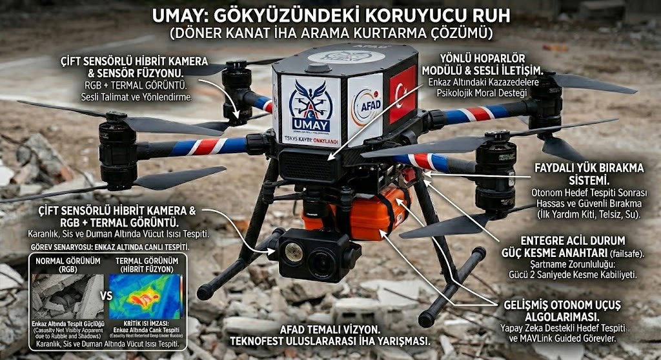
  - Psikolojik Ilk Yardim Sistemi: Drone uzerine entegre edilen yonlu Skydroid LS-01 Megafon sistemi sayesinde, ulasilmasi zor bolgelerdeki kazazedelere operator veya merkez tarafindan sesli telkinler verilmesi ve panik durumunun onune gecilmesi.

TAKIM ORGANIZASYONU VE ROL DAGITIMI

UMAY IHA Takimi, karmasik sistem muhendisligi problemlerini cozmek amaciyla disiplinler arasi spesifik yeteneklere sahip 5 kisilik bir universite ekibinden olusmaktadir:
Takim Kaptani - Dogukan Kaya (Otonomi ve Yazilim Mimarisi):
Projenin beyni konumundaki yazilim mimarisinin kurgulanmasi, Raspberry Pi uzerindeki ROS (Robot Operating System) entegrasyonu, yapay zeka tabanli hedef tespiti ve ucus otonomisinin MAVLink uzerinden haberlestirilmesi sureclerini yonetir.
Uye 1 - Eslem Akyol (Algoritma Gelistirme ve Optimizasyon):
Yapay zeka modellerinin egitilmesi, toplanan ozel veri setlerinin (insan isi imzalari) algoritmaya islenmesi ve kod yapisindaki tikanikliklarin (debugging) cozumlenerek sistemin sahadaki hizinin optimize edilmesinden sorumludur.
Uye 2 - Emre Bayraktar (Mekanik Uretim ve Kurumsal Tasarim):
IHA'nin 3K Karbon Fiber govdesinin montaji, aerodinamik direnc hesaplari, AFAD konseptine uygun gorsel ve kurumsal tasarimlarin cihaza islenmesi ile sahada pratik kurulum (8 dk montaj sarti) gereksinimlerini karsilar.
Uye 3 - Seymanur Ozsolak (Yapisal Tasarim ve Analiz):
Hava aracinin sasi dayanimi, faydali yuk tasima kapasitesi analizleri ve pillerin yerlesimi ile cihaz agirlik merkezinin (CG - Center of Gravity) dengelenmesi konularinda mekanik tasarim grubuna akademik destek saglar.
Uye 4 - Alperen Bozkurt (Aviyonik ve Elektronik Entegrasyon):
Orange Cube ucus kontrolcusunun konfigurasyonu, 6 adet fircasiz motorun ESC baglantilari, batarya (GENS ACE 6S) guc dagilimi, titresim onleyici izolasyon ve telemetri verilerinin saniyede kesintisiz aktarimi (Fail-safe mekanizmalari dahil) islerini yurutur.

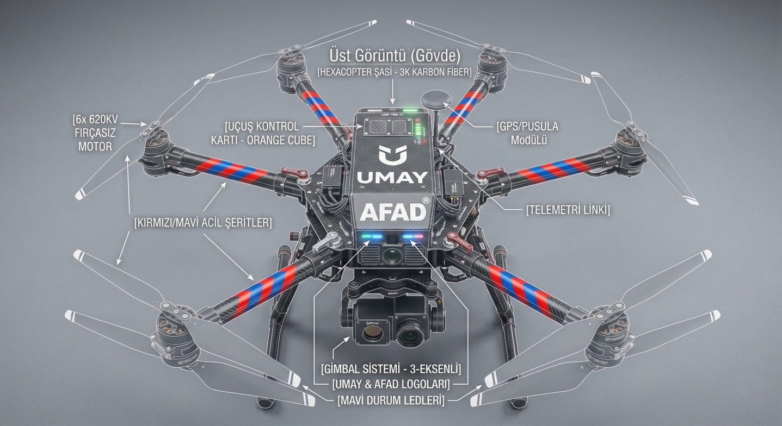

KRITIK SARTNAME KISITLARI VE MUHENDISLIK COZUMLERIMIZ

Yarisma komitesinin belirledigi kati sartname kurallari, projenin tasarim asamalarinda kritik birer muhendislik problemi olarak ele alinmis ve ozel stratejilerle cozulmustur:

Tek Kamera Kurali ve Sensor Fuzyonu
Sorun: Sartname uyarinca, goruntu isleme bilgisayari uzerinde sadece 'TEK' bir kamera (tek cikis) kullanilmasina izin verilmektedir. Ayri bir termal ve ayri bir RGB kamera baglanmasi diskalifiye sebebidir.
Cozum (Yazilimsal Birlesim): InfiRay P2 Pro (Termal) ve Eken H9R (RGB) donanimlari kullanilarak, bu iki cihazdan gelen goruntuler Raspberry Pi uzerinde calisan ozel bir OpenCV scripti ile ust uste bindirilecek (Sensor Fusion). Algoritmaya giden veri tek bir matris (hibrit goruntu) olacak ve sistem tek kamera olarak taniyacaktir.

Agirlik ve Montaj Suresi Kisitlamasi
Sorun: Cihazin tum faydali yuklerle birlikte toplam MTOW (Maximum Take-Off Weight) degeri 4 kilogrami gecemez. Ayrica yarisma alaninda cihaz kapali kutudan cikarilip sadece 8 dakikada parcalari birlestirilip, ek 8 dakikada da otonom ucusa hazir edilmelidir.
Cozum: Agirligi minimumda tutmak icin 3K Karbon Fiber Sasi tercih edilmis ve Raspberry Pi, Orange Cube gibi parcalar ozel kompozit katmanlara yerlestirilmistir. 8 dakikalik montaj sarti icin pervaneler ve inis takimlari 'Quick-Release' (hizli sok-tak) pinli yapida tasarlanmistir.

Guvenlik ve Acil Durum (Fail-Safe) Donanimlari
Sartname Geregi: 2 saniyede gucu kesen harici buton ve sinyal kopmasinda 5 saniye icinde devreye giren otomatik guvenlik sistemi zorunludur.
Cozum: Batarya hattina yuksek akim dayanimi olan bir Acil Stop (Kill Switch) entegre edilmistir. Orange Cube uzerinde 'Radio Failsafe' modulu aktif edilerek, kumanda veya telemetri sinyali koptugu an cihazin 'RTL (Return To Launch - Eve Don)' veya 'Emergency Land (Oldugu Yere In)' komutlarindan birini otomatik gerceklestirmesi saglanmistir.

Faydali Yuk Birakma Dinamikleri
Kirmizi altigen hedefe mavi disli, mavi ucgen hedefe kirmizi disli yuk otonom birakilacaktir. Yuklerde elektronik icermeme kuralina uyulmustur. Birakma sistemi, PI tabanli karar algoritmasinin gonderdigi PWM sinyali ile calisan MG996 Servo motorlu mekanik mandallar uzerinden gerceklesecektir.

AI, ALGORITMA EGITIMI VE OTONOMI MIMARISI

UMAY'in beyni olan yapay zeka ve ucus mimarisi, tamamen uc cihaz (Edge Computing) standartlarina gore kurgulanmistir. Islemler asagidaki adimlarla gerceklesir:

Adim 1: AI Modelinin Secimi ve Ozel Veri Seti (Dataset)
Standart YOLO modelleri afet alanlari icin yetersizdir. Bu sebeple ekibimiz, internet kaynakli 'enkaz alti insan vucut isisi' ve 'afet sartlarindaki spesifik hedefler' (kirmizi ve mavi kutular) uzerine Custom Dataset (Ozel Veri Seti) olusturacaktir. Agirlik hafifligi ve hiz amaciyla YOLOv8-Nano (You Only Look Once) mimarisi secilmistir.

Adim 2: Raspberry Pi uzerinde TFLite Optimizasyonu
Raspberry Pi 4'un GPU gucu sinirli oldugundan, egitilen YOLOv8-Nano modeli, TensorFlow Lite (TFLite) formatina ve Float16/INT8 quantizasyonuna tabi tutulacaktir. Bu islem, termal ve RGB verinin gercek zamanli islenmesi sirasinda saniyede min. 15 FPS (kare hizi) elde edilmesini saglayarak otonom tepki suresini kisaltacaktir.

Adim 3: Hedef Konumlandirma ve Pixhawk ile Haberlesme
Kamera bir hedef tespit ettiginde (Ornegin: Confidence %85 'Insan'), algoritma hedefin pixel koordinatlarini donanimin o anki GPS (M8N modulu) verisiyle harmanlayarak tahmini gercek dunya koordinatini (Lat/Lon) uretir. Bu koordinat, UART uzerinden MAVLink protokolu ile Orange Cube ucus kontrolcusune aktarilir. Ucus kontrolcusu 'GUIDED' moda gecerek hedefin ustune otonom ilerler ve servo motorlari tetikler.

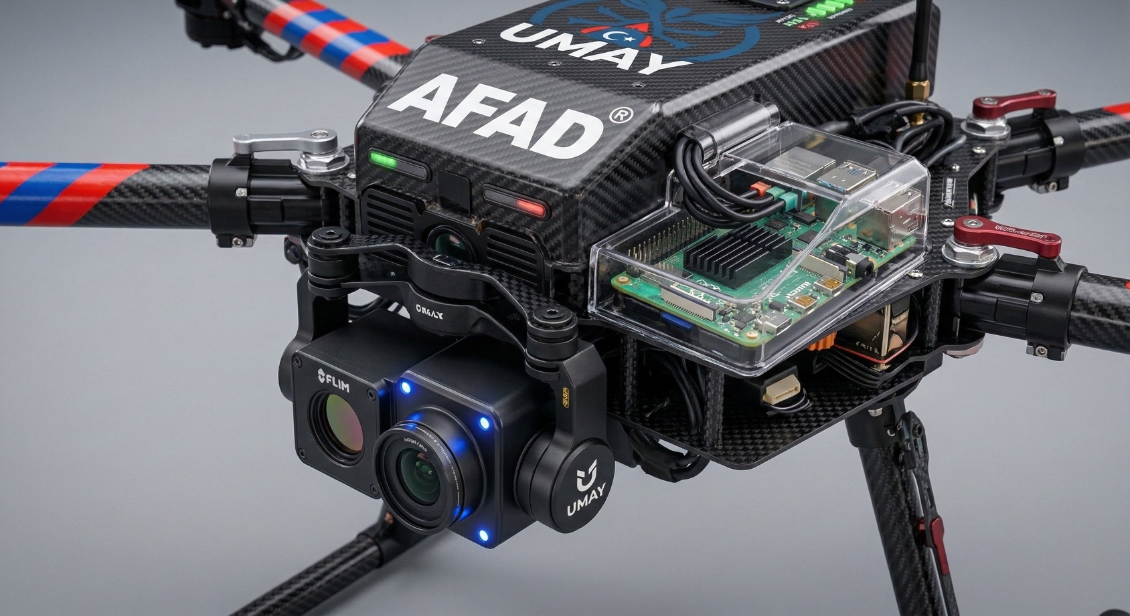

ADIM ADIM URETIM VE ENTEGRASYON PLANI

Sistemin uretimi sistematik fazlar halinde ilerleyecektir:

FAZ 1 - Donanim Toplanmasi: Sasi kurulumu, motorlarin ve Pervanelerin baglanmasi, batarya ve Guc Dagitim Kartinin (PDB) lehimlenmesi.
FAZ 2 - Aviyonik Testler: Orange Cube kurulumu, ESC kalibrasyonlari, Mission Planner uzerinden ilk P.I.D. (Oransal Ingral Turev) ayarlarinin yapilmasi ve ipsiz (Tethered) guvenlik ucuslarinin testi.
FAZ 3 - Yazilim Entegrasyonu: Raspberry Pi'nin IHA'ya montaji, OpenCV ile iki kameranin sanal olarak birlestirilmesi ve YOLO modelinin PI uzerinde canli FPS testleri.
FAZ 4 - Saha Simulasyonu: Ekibin olusturacagi mini bir acik alan parkurunda otonom kalkis, hedef tespit, yuk birakma ve guvenli eve donus testlerinin tam otonom yapilmasi.

MALZEME, BUTCE VE FINANSAL ANALIZ

Secilen malzemeler Endustriyel IHA (Industrial UAV) kalitesine yakin, karbon fiber ve titanyum alasimli urunlerdir.

Kategori | Donanim / Bilesen Adi | Fiyat (TL)
Govde | Karbon Fiber Hexacopter Sasisi | 10,077.60
Itki Sistemi | 6 Adet Fircasiz Motor ve ESC | 14,256.00
Itki Sistemi | Yuksek Verimli Yedekli Pervaneler | 2,302.02
Otonomi | Ucus Kontrol Karti (Orange Cube) | 8,370.00
Otonomi | GPS ve Telemetri Modulleri | 7,793.10
Gozler (AI) | InfiRay P2 PRO Mobil Termal Kamera | 15,708.00
Gozler (AI) | Eken H9R 4K RGB Aksiyon Kamera | 1,112.96
Gorev Beyni | Raspberry Pi 4 (4GB RAM Versiyonu) | 4,221.22
Faydali Yuk | 2 Eksenli Gimbal ve Servo Mekanizmasi | 3,873.34
Haberlesme | Skydroid LS-01 Yonlu Megafon Seti | 7,200.00
Enerji | GENS ACE TATTU Lipo Batarya HV 6S 11000mAh | 15,950.00
Sarj Istasyonu | ToolkitRC M6AC 300W Lipo Sarj Cihazi | 4,248.00

TOPLAM PROJE MALIYETI: 95,112.24 TL

